2.07.2007

Bericht zu den Bayerischen Meisterschaften im Rollkunstlauf des BRIV e.V. (Bayerischer Rollsport- und Inline Verband e.V.) vom 29.Juni bis 1. Juli 2007

Große Freude bei Ismaninger Rollkunstläufern

Die Bayerischen Meisterschaften des BRIV e.V. wurden diesmal in der Porzellanstadt Selb ausgetragen. Vom 29.6.-01.07.2007 konnte man sehen, dass die Selber, neben dem meisterlichen Gestalten von Porzellan, es aber auch verstehen hervorragende Sportanlagen zu bauen. In der wunderschönen Rollsporthalle, die eine Lauffläche von 30 x 60 Metern beherbergt, fühlten sich die Ismaninger Sportler sofort heimisch.

Das Ismaninger Team war mit 4 Personen angereist, die in 3 verschiedenen Klassen gestartet sind.

In der Klasse der Kunstläufer konnte Natalie Leitl einen souveränen ersten Platz erringen. Ihr Sieg war zu keinem Zeitpunkt gefährdet und unterstreicht die blendende Form in der sie sich derzeit befindet.

Bei der Nachwuchsklasse lieferten sich Rebecca Huber und Theresa Briem einen spannenden Kampf um Platz 2. Während Theresa Briem bei der Kür knapp vorne lag, konnte Rebecca Huber in der Gesamtrechnung (sie lag nach der Pflicht auf Platz 1) den zweiten Platz behaupten. Theresa Briem war am Ende mit Platz 3 sehr zufrieden.

Im Wettbewerb A Cup startete erstmals Tanja Rietdorf als eine der Jüngsten in dieser Klasse. Der Pflichtlauf lieferte mit Platz 3 eine gute Ausgangsposition für die Kür. Am Ende des Tags zuvor stattfindenden Trainings war aber klar, dass es schon einer außergewöhnlichen Leistung bedürfte, um noch Boden gut zu machen.
Dann, auch für die Trainer überraschend, behielt die sonst oft aufgeregte Läuferin die Nerven und präsentierte im Kürwettbewerb ihr volles Potenzial. Mit einem nahezu fehlerfreien Lauf sicherte sie sich zur großen Freude des gesamten Teams den ersten Platz.

Die Erfolge des Teams führten dann auch zum Platz 4 in der Vereinswertung und zeigt, dass die Ismaninger Rollkunstläufer nur auch beim BRIV e.V. eine etablierte Größe geworden sind.

Übrigens haben sich alle Läuferinnen für den Deutschen Nachwuchspokal in Duisburg (28.-30.9.2007) qualifiziert.

Verfasser: Joachim Dolatschko
München, Montag, 2. Juli 2007

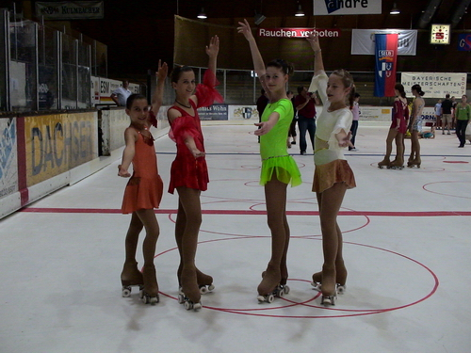
von links nach rechts das Ismaninger Team:
Natalie Leitl, Tanja Rietdorf, Rebecca Huber, Theresa Briem

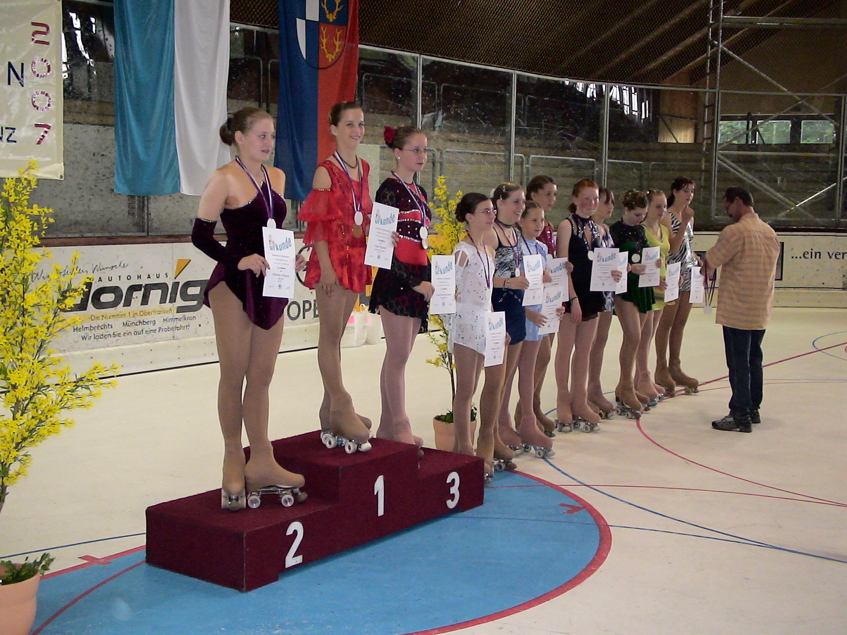
von links nach rechts: Platz 2 Franziska Schwarze (Bayreuth),
Platz 1 Tanja Rietdorf (Ismaning),
Platz 3 Lena-Katharina Bauer (Bayreuth)

